**PRÁCTICA 2 – ARQUITECTURA DEL SOFTWARE**

**Ignacio Viadero Canduela**

**Grupo B**

**Paradigmas y técnicas de comunicación**

**3º Grado en Ingeniería Matemática e Inteligencia Artificial**

# Índice

Introducción 3

PARTE 1 4

PARTE 2 5

Conclusión 6

# Introducción

# Parte 1

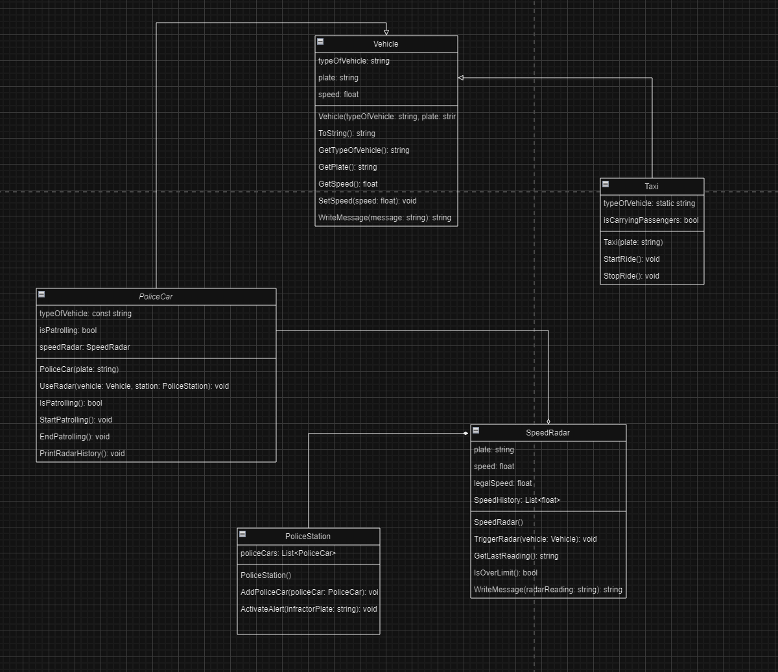

# Parte 2

# Conclusión